Rímskokatolícka farnosť

sv. Košických mučeníkov, Humenné

Dargovských hrdinov 22

066 01 Humenné

**057 / 77 23 701, fara.humenne3@gmail.com**

**Prvé sväté prijímanie a sviatosť pokánia**

*Prihláška na prípravu*

|  |  |  |  |
| --- | --- | --- | --- |
| **Dieťa** | | | |
| **Meno a priezvisko** |  | | |
| **Adresa** |  | | |
| **Škola** |  | **Ročník** |  |

|  |  |
| --- | --- |
| **Zákonný zástupcadieťaťa** | |
| **Meno a priezvisko** |  |
| **Telefón a mail** |  |

**Ku prihláške je nutné pripojiť** **krstný list dieťaťa**!

(Dostanete vo farnosti / na fare, kde bolo vaše dieťa pokrstené.)

**Prihlášky budeme preberať v piatok 20. septembra 2019**

**na prvej detskej sv. omšio 18:00** **hod.**

Svojím podpisom potvrdzujem, že som bol oboznámený (bola oboznámená) s priebehom a podmienkami prípravy k sviatostiam Eucharistie a pokánia.

Svojím podpisom súhlasím so spracovaním osobných údajov uvedených v prihláške pre potrebyfarských matrík a samotnej prípravy.

Dotknutá osoba svojím podpisom potvrdzuje, že sa oboznámila s princípmi ochrany osobných údajov v Rímskokatolíckej cirkvi v Slovenskej republike.

V Humennom dňa .....................

podpis zák. zástupcu: ...........................

**Prevádzkovateľ:** Rímskokatolícka farnosť sv. Košických mučeníkov, Humenné

**sídlo:** Dargovských hrdinov 6177/22, Humenné 066 01 **IČO:** 37941887

**Meno štatutárneho zástupcu**: Mgr. Jozef Kozák

**Súhlas dotknutej osoby so spracovaním osobných údajov**

v zmysle § 13 ods. 1 písm. a) Zákona 18/2018 Z. z. o ochrane osobných údajov a čl. 6 ods. 1 písm. a) nariadenia Európskeho parlamentu a Rady (EÚ) 2016/679 z 27. apríla 2016 o ochrane fyzických osôb pri spracúvaní osobných údajov a o voľnom pohybe takýchto údajov

**Dolupodpísaný/-á (zákonný zástupca)**

Meno, priezvisko: ....................................................................................................................................

Bydlisko: ....................................................................................................................................

**Dieťa:**

Meno, priezvisko: ....................................................................................................................................

Dátum narodenia: ....................................................................................................................................

Bydlisko: ....................................................................................................................................

Udeľujem prevádzkovateľovi súhlas na spracúvanie mojich osobných údajov za účelom zverejňovania fotografií a videí zo slávnosti 1. sv. prijímania a farských aktivít:

1. na webovom sídle prevádzkovateľa www.humenne3.rimkat.sk súhlasím / nesúhlasím
2. na sociálnych sieťach prevádzkovateľa súhlasím / nesúhlasím
3. v priestoroch verejne prístupných (kostol, farská nástenka) súhlasím / nesúhlasím
4. v tlačenom médiu vydávanom prevádzkovateľom súhlasím / nesúhlasím
5. v tlačenom médiu vydávanom inou osobou súhlasím / nesúhlasím

Súhlas na spracúvanie osobných údajov pre všetky účely vymenované vyššie na dobu neurčitú alebo do odvolania.

Beriem na vedomie, že svoj súhlas so spracovaním osobných údajov môžem kedykoľvek odvolať rovnakým spôsobom, akým bol súhlas udelený. Odvolanie súhlasu nemá vplyv na zákonnosť spracúvania osobných údajov založenom na súhlase pred jeho odvolaním. Poskytnuté osobné údaje môžu byť ďalej spracované na archivačné a štatistické účely. Osobné údaje spracúva prevádzkovateľ na základe zmluvnej požiadavky a v prípade odvolania súhlasu nebudú ďalej zverejňované na vyššie špecifikovaných miestach.

Beriem na vedomie, že mám právo požadovať od prevádzkovateľa prístup k poskytnutým osobným údajom, právo na opravu osobných údajov, právo na vymazanie osobných údajov, právo na obmedzenie spracúvania osobných údajov, právo namietať spracúvanie osobných údajov, právo na prenosnosť osobných údajov, právo podať návrh na začatie konania podľa Zákona 18/2018 Z. z.. Beriem na vedomie, že u prevádzkovateľa nedochádza k profilovaniu. Beriem na vedomie, že kontaktná osoba pre poskytovanie informácií dotknutým osobám je vždy uvedená na webovom sídle prevádzkovateľa. Spracúvanie poskytnutých osobných údajov môže prevádzkovateľ vykonávať aj prostredníctvom ďalšieho sprostredkovateľa. Beriem na vedomie, že osobné údaje nebudú poskytnuté iným príjemcom bez môjho súhlasu.

Zodpovedná osoba za spracovanie osobných údajov je Konferencia biskupov Slovenska, Kapitulská 11, Bratislava, gdpr.kbs.sk

V Humennom dňa ...................................

.........................................................

podpis

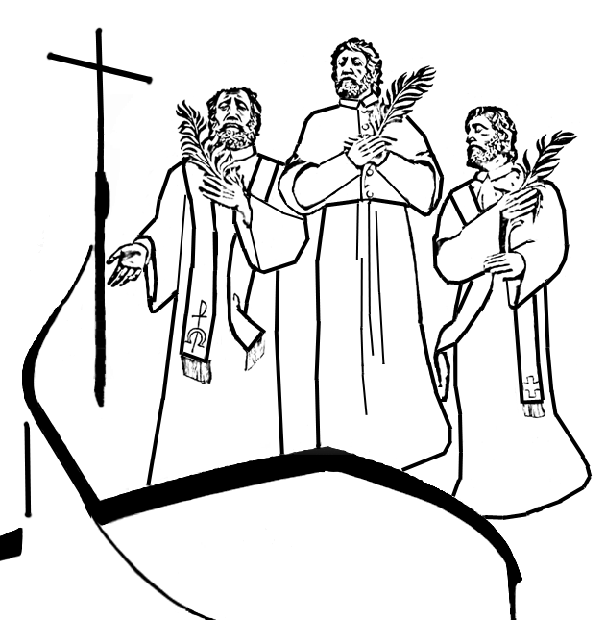**Rímskokatolícka farnosť**

**sv. Košických mučeníkov, Humenné**

**Dargovských hrdinov 6177 / 22**

**066 01 Humenné**

🕿 057 / 77 23 701 🖂 fara.humenne3@gmail.com www.humenne3.rimkat.sk

**Sprievodný list pre rodičov**

***k príprave detí na prvé sv. prijímanie a sviatosť pokánia***

Drahí rodičia,

prvé sv. prijímanie je výnimočná udalosť v živote človeka, pretože sa priamo stretávame s Kristom a spájame sa s ním výnimočným spôsobom. Pre naplnenie tohto cieľa Vás chceme oboznámiť s obsahom a priebehom prípravy na prvé sv. prijímanie:

* začíname 20. septembra 2019 o 18:00 sv. omšou a prvým stretnutím (deti aj rodičia)
* rodič odovzdá v piatok 20. septembra po sv. omši vyplnenú prihlášku a  krstný list dieťaťa
* prihlásiť do prípravy sa môžu tretiaci základnej školy a starší

**v rámci prípravy na detí čaká**

* aktívna účasť (zapojenie sa do nosenia obetných darov i spevu) na sv. omšiach pre deti v piatok a na sv. omšiach v nedeľu a prikázané sviatky
* týždenné stretnutia so svojou skupinkou a animátorom, spravidla v piatok o 16:45 (max. 3 neúčasti)
  + za dieťa zodpovedáme počas stretnutia, rodič si prevezme dieťa na sv. omši
* navštevovanie náboženskej výchovy v škole

**spolupráca a zosúladenie prípravy s rodičmi prebieha**

* na sv. omšiach v rámci príhovoru- v nedele a zvlášť na „detskej“ sv. omši v piatok
* pri stretnutiach rodičov s kňazom na fare – spravidla v intervale raz za mesiac (presné termíny upresníme neskôr)

**ORGANIZAČNÉ POKYNY K SLÁVNOSTI 1. SV. PRIJÍMANIA**

* upratovanie, výzdobu, fotografa či kameramana si pred slávnosťou zabezpečujú rodičia
* v týždni pred slávnosťou prvého sv. prijímania nás čakajú nácviky spevu a sv. omše, skúška rúcha, svätá spoveď a generálka
  + prosíme vás, aby ste na to pamätali pri plánovaní aktivít (vašich a i vašich detí)

**ĎAKOVNÁ PÚŤ**

* po slávnosti 1. sv. prijímania organizujeme spoločnú ďakovnú púť detí aj rodičov
  + navštívme Prešov – výrobňa hostií a replika Turínskeho plátna, Levoča - Mariánska hora

V prípade viditeľného nezáujmu, či neúčasti na stretnutiach môže dôjsť aj k presunutiu prvého sv. prijímania na neskorší termín. Veríme však, že tento čas bude vzájomným obohatením.

Keďže rodičia sú prvými vychovávateľmi a svedkami viery pre svoje deti, preto veľmi povzbudzujeme k výchove vlastným príkladom – spoločná modlitba s deťmi, spoločná účasť na sv. omšiach, pristupovanie k sviatostiam ... Nezabúdajte ani na modlitbu za vaše dieťa, nielen počas tejto prípravy, ale po celý život.